社團法人臺灣省土木技師公會
南區高爾夫球社112年12月份活動通報

112年11月14日(112)省土技字第5988號
（一）主辦單位：社團法人臺灣省土木技師公會南區高爾夫球社
（二）活動日期：112年12月9日（星期六）
（三）活動名稱：南區高爾夫球社113年度社長及副社長改選活動
（四）活動內容：1.切磋及自主練習打球活動
時間：07:00～10:00
地點：中油高爾夫球場
（地址：811高雄市楠梓區宏毅一路8巷 18號）
2.餐敘活動
時間：18:00～20:00
地點：麗尊酒店，5樓國宴廳
（地址：高雄市苓雅區五福一路105號）
（五）注意事項：當日出席（07:00～10:00、18:00～20:00）可領500元禮券，欲參加餐敘活動者請自費1,000元（當日交給陳文樺社長）。
（六）聯絡人陳文樺社長LINE ID：jackygolf。
（七）附 註：1.社員請繳交113年度南區高爾夫球社年費。
2.歡迎踴躍參加南區高爾夫球社
(入會費500元、年費200元、共計700元)。
3.劃撥帳號：１２２９５１９６
戶名：社團法人臺灣省土木技師公會
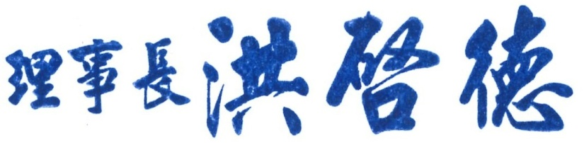

社團法人臺灣省土木技師公會
南區高爾夫球社活動回條
日期：112年12月9日（六） 地點：中油高爾夫球場
會 編 | 姓 名 | 聯絡電話
※112年12月2日(六) 報名截止前，繳完今年新社員700元，或舊社員200元才能成為有效社員，才可參加選舉投票，截止前請傳真報名表及劃撥收據至高雄辦公室。傳真：07-522-7335、電話：07-522-5385。

